

REPORTE DE TRABAJO:

DIGITAL PRESENCE

Profesor: Fernando Roberto Collareda

Institución: E.E.S.T Nº4 | Berazategui, Buenos Aires

Integrantes: Perez Rafael Martin, Castrellon Matias, Garcia Ignacio, Mendoza Tadeo, Herrera Franco, Muñoz Julian.

Introducción al documento y tema:

En el siguiente reporte de proyecto se busca realizar un informe de los avances realizados al día de la fecha, de forma textual y gráfica. A su vez damos un pantallazo general de las principales tareas del futuro a ser realizadas por nuestro equipo de trabajo.

Objetivos del proyecto:

En conjunto con nuestro equipo buscamos desarrollar y mejorar un sistema al cual autodenominados “Digital Presence”, dicho proyecto se basa en la recolección de huellas dactilares por medio de un sistema físico/digital con el fin de tomar lista de la presencialidad de un ambiente.

Para poder llevar a cabo el análisis, diseño y creación de nuestro sistema, llevamos a cabo diferentes actividades individuales y en conjunto, las cuales anotamos en un informe de tareas diarias a medida que son realizadas, de este modo buscamos poder tener un mayor control en cuanto a la realización de un buen sistema el cual cumpla con las expectativas planteadas.

Lo roles del equipo se dividen en:

* Perez Martin (Documentador, Diseño de Página)
* Garcia Ignacio (Diseño de diagramas)
* Castrellon Matias (Electrónica)
* Mendoza Tadeo(Programación FrontEnd)
* Herrera Franco (Programación Backend)

Estado Actual del proyecto:

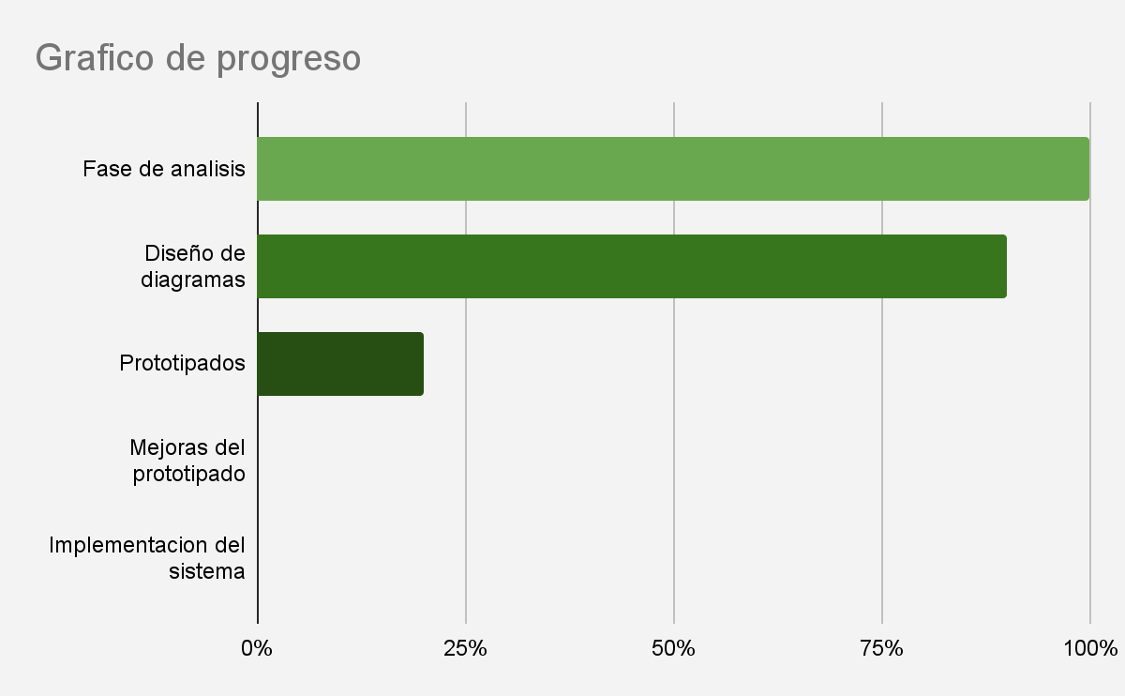

Como podemos ver en el gráfico de barras, la fase de análisis está completada, en la fase de diseño de diagramas nos encontramos que está en un 90% terminada, ya que estamos trabajando en los diagramas de base de datos.

Actualmente nos encontramos en la fase de diseño y prototipado del sistema, en la cual nos encargamos de diseñar la parte física y de software y ponerla en funcionamientos, hasta el momento contamos con una base de datos local y un pre diseño final de prototipo uno.

Imagen del prediseño de software:

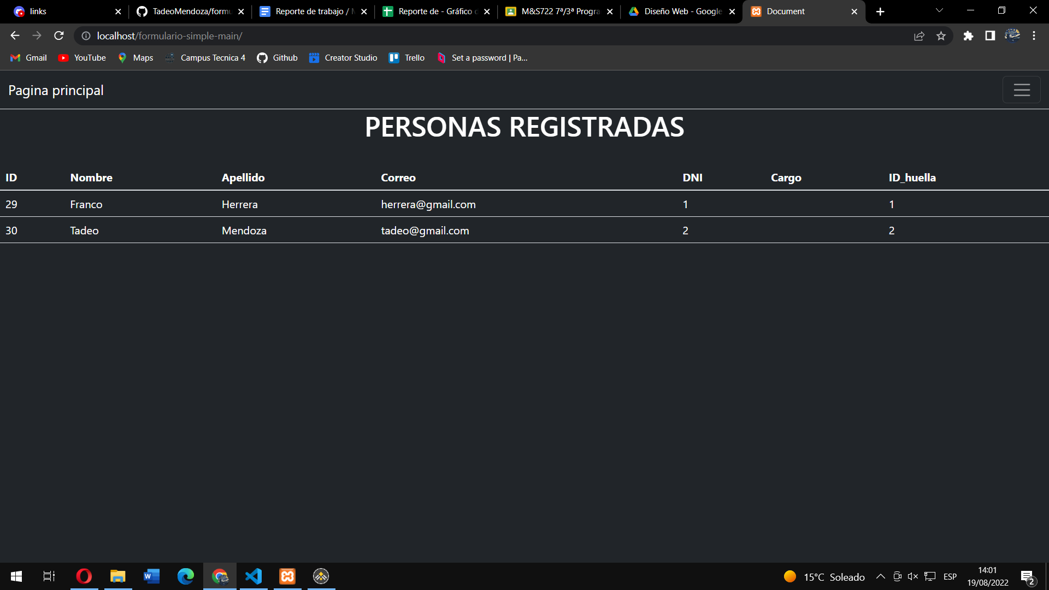

Dificultades presentadas en procesos anteriores y actuales:

Presentamos dificultades con la organización de tareas principalmente en el apartado de diseño de diagramas, ya que el integrante de nuestro equipo presentó problemas personales para la realización de dichos diagramas, lo cual retrasó una semana las tareas siguientes. También estamos teniendo problemas económicos para la obtención de los materiales para la construcción del prototipo físico por lo cual aún no comenzamos con su prototipado.

El problema del atraso de una semana para el diseño de diagramas no nos presentaba muchos inconvenientes ya que contamos con el tiempo suficiente para la realización de nuestro sistema, en cuanto a los medios económicos tenemos pactado la compra y obtención de los materiales para la semana del 22/08/22 al 26/08/22

Futuras Tareas:

Las tareas a futuro se basan en la finalización del prototipado uno de software y el armado básico de la parte física del sistema. Prosiguiente a esto es aplicar mejoras al mismo y avanzar hasta la finalización e implementación de este.